$$T,R=\underset{T,R}{argmin}{{\left\|I−T−R\right\|}_{2}^{2}}+μ{\left\|I−S_{1}T−S_{2}R\right\|}_{2}^{2}+{λ_{1}Ω}_{1}\left(T\right)+λ_{2}Ω_{2}\left(R\right)$$

$$T=\underset{T}{argmin}{{\left\|I−T−R\right\|}_{2}^{2}}+μ{\left\|I−S_{1}T−S_{2}R\right\|}_{2}^{2}+{λ_{1}Ω}_{1}\left(T\right)$$

$$R=\underset{R}{argmin}{{\left\|I−T−R\right\|}_{2}^{2}}+μ{\left\|I−S_{1}T−S_{2}R\right\|}_{2}^{2}+λ_{2}Ω_{2}\left(R\right)$$

$$\left(T,v_{T},e_{T}\right)=\underset{T,v_{T},e_{T}}{argmin}{{\left\|I−T−R\right\|}_{2}^{2}}+μ{\left\|I−(T+e_{T})−(R+e_{R})\right\|}_{2}^{2}+γ{\left\|S_{1}T−(T+e_{T})\right\|}_{2}^{2}+η{\left\|T−v_{T}\right\|}_{2}^{2}{+λ_{1}Ω}_{1}\left(v_{T}\right)$$

$$\left(T,v_{T},e_{T}\right)=\underset{T,v_{T},e_{T}}{argmin}{{\left\|I−T−R\right\|}_{2}^{2}}+μ{\left\|I−(T+e)−R\right\|}_{2}^{2}+γ{\left\|S_{1}T−(T+e_{T})\right\|}_{2}^{2}+η{\left\|T−v_{T}\right\|}_{2}^{2}{+λ_{1}Ω}_{1}\left(v_{T}\right)$$

$$\left(R,v_{R},e_{R}\right)=\underset{R,v_{R},e_{R}}{argmin}{{\left\|I−T−R\right\|}_{2}^{2}}+μ{\left\|I−(T+e_{T})−(R+e_{R})\right\|}_{2}^{2}+γ{\left\|S_{2}R−(R+e_{R})\right\|}_{2}^{2}+η{\left\|R−v_{R}\right\|}_{2}^{2}{+λ_{2}Ω}_{2}\left(v_{R}\right)$$

$$\left(R,v_{R}\right)=\underset{R,v_{R},e_{R}}{argmin}{{\left\|I−T−R\right\|}_{2}^{2}}+μ{\left\|I−(T+e)−R\right\|}_{2}^{2}+η{\left\|R−v_{R}\right\|}_{2}^{2}{+λ_{2}Ω}_{2}\left(v_{R}\right)$$

$(子问题1)$：

$$T^{(k+1)}=\underset{T}{argmin}{{\left\|I−T−R^{(k)}\right\|}_{2}^{2}}+μ{\left\|I−(T+e_{T}^{(k)})−(R^{(k)}+e_{R}^{(k)})\right\|}_{2}^{2}+γ{\left\|S_{1}T−(T+e_{T}^{(k)})\right\|}_{2}^{2}+η{\left\|T−v_{T}^{(k)}\right\|}_{2}^{2}$$

求解 $T^{(k+1)}$：

$$T^{(k+1)}=T^{(k)}−δ\left\{(T^{\left(k\right)}+R^{\left(k\right)}−I)−μ\left(I−\left(T+e_{T}^{\left(k\right)}\right)−\left(R^{\left(k\right)}+e_{R}^{\left(k\right)}\right)\right)−γ\left(S_{1}T−\left(T+e_{T}^{\left(k\right)}\right)\right)+η(T−v_{T}^{(k)})\right\}$$

$(子问题1)$：

$$T^{(k+1)}=\underset{T}{argmin}{{\left\|I−T−R^{(k)}\right\|}_{2}^{2}}+μ{\left\|I−(T+e^{(k)})−R^{(k)}\right\|}_{2}^{2}+γ{\left\|S_{1}T−(T+e^{(k)})\right\|}_{2}^{2}+η{\left\|T−v_{T}^{(k)}\right\|}_{2}^{2}$$

求解 $T^{(k+1)}$：

𝑇 $T^{(k+1)}=T^{(k)}−δ\left\{(T^{\left(k\right)}+R^{\left(k\right)}−I)−μ\left(I−\left(T+e\right)−R^{\left(k\right)}\right)−γ\left(S_{1}T−\left(T+e\right)\right)+η(T−v_{T}^{(k)})\right\}$

$(子问题2)$：

$$e_{T}^{(k+1)}=\underset{e_{T}}{argmin}{μ{\left\|I−(T^{(k)}+e_{T})−(R^{(k)}+e_{R}^{(k)})\right\|}_{2}^{2}}+γ{\left\|T^{(k)}+e_{T}−S_{1}T^{(k)}\right\|}_{2}^{2}$$

求解 $e_{T}^{(k+1)}$：

$$e_{T}^{(k+1)}=e_{T}^{(k)}−δ_{1}(−μ\left(I−\left(T+e_{T}^{\left(k\right)}\right)−\left(R^{\left(k\right)}+e_{R}^{\left(k\right)}\right)\right)−γ\left(S_{1}T−\left(T+e_{T}^{\left(k\right)}\right)\right))$$

$(子问题2)$：

$$e^{(k+1)}=\underset{e_{T}}{argmin}{μ{\left\|I−(T^{(k)}+e)−R^{(k)}\right\|}_{2}^{2}}+γ{\left\|T^{(k)}+e−S_{1}T^{(k)}\right\|}_{2}^{2}$$

求解 $e_{T}^{(k+1)}$：

$$e^{(k+1)}=e^{(k)}−δ_{1}(−μ\left(I−\left(T+e^{(k)}\right)−R^{\left(k\right)}\right)−γ\left(S_{1}T−\left(T+e^{(k)}\right)\right))$$

$(子问题3)$：

$$v_{T}^{(k+1)}=\underset{v_{T}}{argmin}{{η\left\|T^{(k)}−v_{T}\right\|}_{2}^{2}+λ_{1}Ω_{1}(v_{T})}$$

求解 $v_{T}^{(k+1)}$：反射去除网络

$$R^{(k+1)}=\underset{R}{argmin}{{\left\|I−T^{(k)}−R\right\|}_{2}^{2}}+μ{\left\|I−(T^{(k)}+e_{T}^{(k)})−(R+e_{R}^{(k)})\right\|}_{2}^{2}+γ{\left\|S_{2}R^{(k)}−(R+e_{R}^{(k)})\right\|}_{2}^{2}+η{\left\|R−v_{R}^{(k)}\right\|}_{2}^{2}$$

$$e_{R}^{(k+1)}=\underset{e_{R}}{argmin}{μ{\left\|I−(T^{(k)}+e_{T}^{(k)})−(R^{(k)}+e_{R})\right\|}_{2}^{2}}+γ{\left\|R^{(k)}+e_{R}−S_{2}R^{(k)}\right\|}_{2}^{2}$$

$$v_{R}^{(k+1)}=\underset{v_{R}}{argmin}{{η\left\|R^{\left(k\right)}−v_{R}\right\|}_{2}^{2}+λΩ_{2}(v_{R})}$$

$$R^{(k+1)}=\underset{R}{argmin}{{\left\|I−T^{(k)}−R\right\|}_{2}^{2}}+μ{\left\|I−(T^{(k)}+e^{(k)})−R\right\|}_{2}^{2}+η{\left\|R−v_{R}^{(k)}\right\|}_{2}^{2}$$

$(子问题1)$：

$$R^{(k+1)}=R^{(k)}−δ\left\{(R^{\left(k\right)}+T^{\left(k\right)}−I)−μ\left(I−\left(T^{\left(k\right)}+e^{\left(k\right)}\right)−R^{\left(k\right)}\right)+η(R−v_{R}^{(k)})\right\}$$

$$v_{R}^{(k+1)}=\underset{v_{R}}{argmin}{{η\left\|R^{\left(k\right)}−v_{R}\right\|}_{2}^{2}+λΩ_{2}(v_{R})}$$

$$L_{ssim}(T^{∗},T)=1−SSIM(T^{∗},T)$$

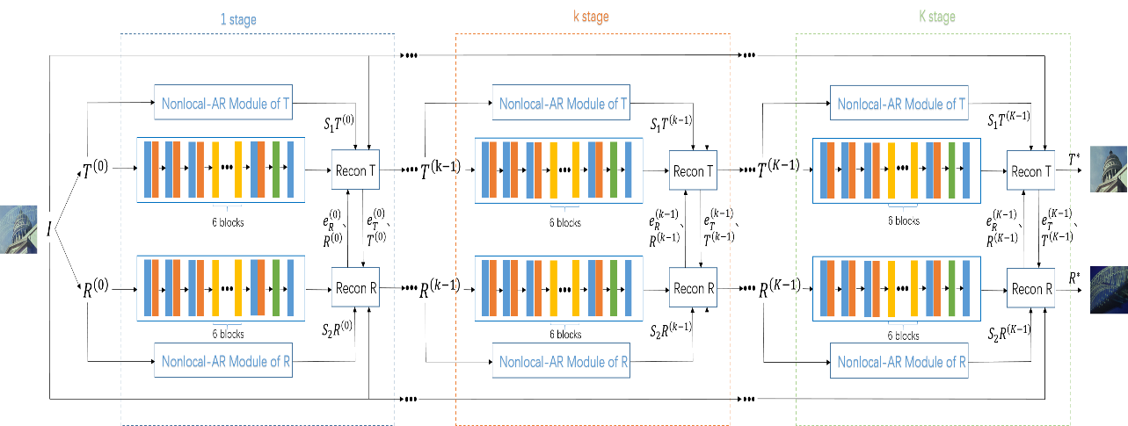

优化目标

$$T^{∗},R^{∗}=\underset{T,R}{argmin}{{\left\|T+R−I\right\|}_{2}^{2}+{λ_{T}\left\|Ψ_{T}T\right\|}_{1}+{λ_{R}\left\|Ψ_{R}R\right\|}_{1}}$$

子问题：

$$T^{∗}=\underset{T}{argmin}{{\left\|T+R^{(k−1)}−I\right\|}_{2}^{2}+{λ_{T}\left\|Ψ_{T}T\right\|}_{1}}$$

$$R^{∗}=\underset{R}{argmin}{{\left\|T^{(k−1)}+R−I\right\|}_{2}^{2}+{λ_{R}\left\|Ψ_{R}R\right\|}_{1}}$$

子问题1：

$$T^{(k+1)}=\underset{T}{argmin}{{\frac{1}{2}\left\|T+R^{(k)}−I\right\|}_{2}^{2}+{λ_{T}^{(k+1)}\left\|Ψ_{T}T\right\|}_{1}}$$

$$\left\{\begin{aligned}r_{T}^{(k+1)}=\underset{T}{argmin}{{\frac{1}{2}\left\|T+R^{(k)}−I\right\|}_{2}^{2}} \\ T^{(k+1)}=\underset{T}{argmin}{{\frac{1}{2}\left\|T−r_{T}^{(k+1)}\right\|}_{2}^{2}+{λ_{T}^{(k+1)}\left\|Ψ_{T}T\right\|}_{1}}\end{aligned}\right.$$

ISTA:

$$r_{T}^{(k+1)}=T^{(k)}−ρ_{T}^{\left(k+1\right)}(T^{\left(k\right)}+R^{\left(k\right)}−I)$$

$$T^{(k+1)}=\underset{T}{argmin}{{\frac{1}{2}\left\|T−r_{T}^{(k+1)}\right\|}_{2}^{2}+λ_{T}^{(k+1)}{\left\|ℱ_{T}T\right\|}_{1}}$$

$${{\left\|ℱ_{T}(T)−ℱ_{T}(r_{T}^{\left(k+1\right)})\right\|}_{2}^{2}≈α_{T}^{(k+1)}\left\|T−r_{T}^{(k+1)}\right\|}_{2}^{2}$$

$$T^{(k+1)}=\underset{T}{argmin}{{\frac{1}{2}\left\|ℱ_{T}(T)−ℱ_{T}(r_{T}^{\left(k+1\right)})\right\|}_{2}^{2}+{θ_{T}^{(k+1)}\left\|ℱ_{T}T\right\|}_{1}}$$

$$ℱ_{T}\left(T^{\left(k+1\right)}\right)=soft(ℱ_{T}\left(r_{T}^{\left(k+1\right)}\right),θ_{T}^{(k+1)})$$

$$T^{\left(k+1\right)}{=\tilde{ℱ}}_{T}\left(soft(ℱ_{T}\left(r_{T}^{\left(k+1\right)}\right),θ_{T}^{(k+1)})\right)$$

子问题2：

$$R^{(k+1)}=\underset{R}{argmin}{{\frac{1}{2}\left\|R+T^{(k)}−I\right\|}_{2}^{2}+{λ_{R}^{(k+1)}\left\|Ψ_{R}R\right\|}_{1}}$$

$$\left\{\begin{aligned}r_{R}^{(k+1)}=\underset{R}{argmin}{{\frac{1}{2}\left\|R+T^{(k)}−I\right\|}_{2}^{2}} \\ T^{(k+1)}=\underset{T}{argmin}{{\frac{1}{2}\left\|R−r_{R}^{(k+1)}\right\|}_{2}^{2}+{λ_{R}^{(k+1)}\left\|Ψ_{R}R\right\|}_{1}}\end{aligned}\right.$$

ISTA:

$$r_{T}^{(k+1)}=R^{(k)}−ρ_{R}^{\left(k+1\right)}(R^{\left(k\right)}+T^{\left(k\right)}−I)$$

$$T^{(k+1)}=\underset{R}{argmin}{{\frac{1}{2}\left\|R−r_{R}^{(k+1)}\right\|}_{2}^{2}+λ_{R}^{(k+1)}{\left\|ℱ_{R}R\right\|}_{1}}$$

$${{\left\|ℱ_{R}(R)−ℱ_{R}(r_{R}^{\left(k+1\right)})\right\|}_{2}^{2}≈α_{R}^{(k+1)}\left\|R−r_{R}^{(k+1)}\right\|}_{2}^{2}$$

$$R^{(k+1)}=\underset{R}{argmin}{{\frac{1}{2}\left\|ℱ_{R}(R)−ℱ_{R}(r_{R}^{\left(k+1\right)})\right\|}_{2}^{2}+{θ_{R}^{(k+1)}\left\|ℱ_{R}R\right\|}_{1}}$$

$$ℱ_{R}\left(R^{\left(k+1\right)}\right)=soft(ℱ_{R}\left(r_{R}^{\left(k+1\right)}\right),θ_{R}^{(k+1)})$$

$$R^{\left(k+1\right)}{=\tilde{ℱ}}_{R}\left(soft(ℱ_{R}\left(r_{R}^{\left(k+1\right)}\right),θ_{R}^{(k+1)})\right)$$

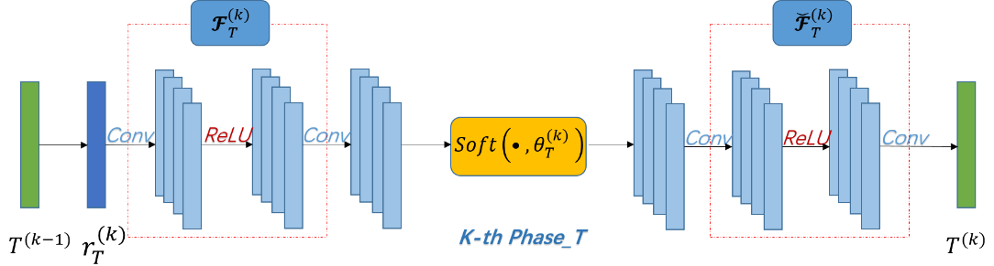

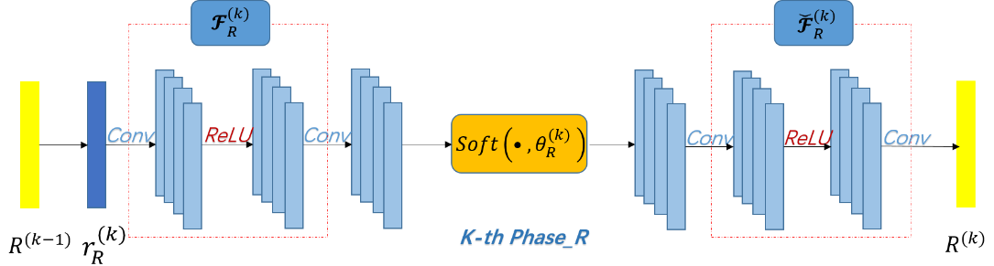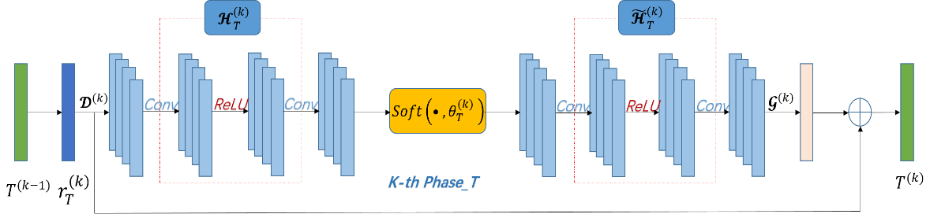

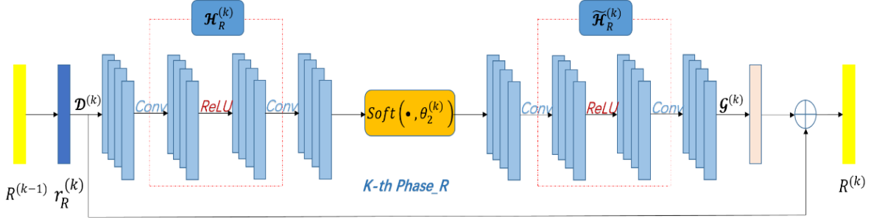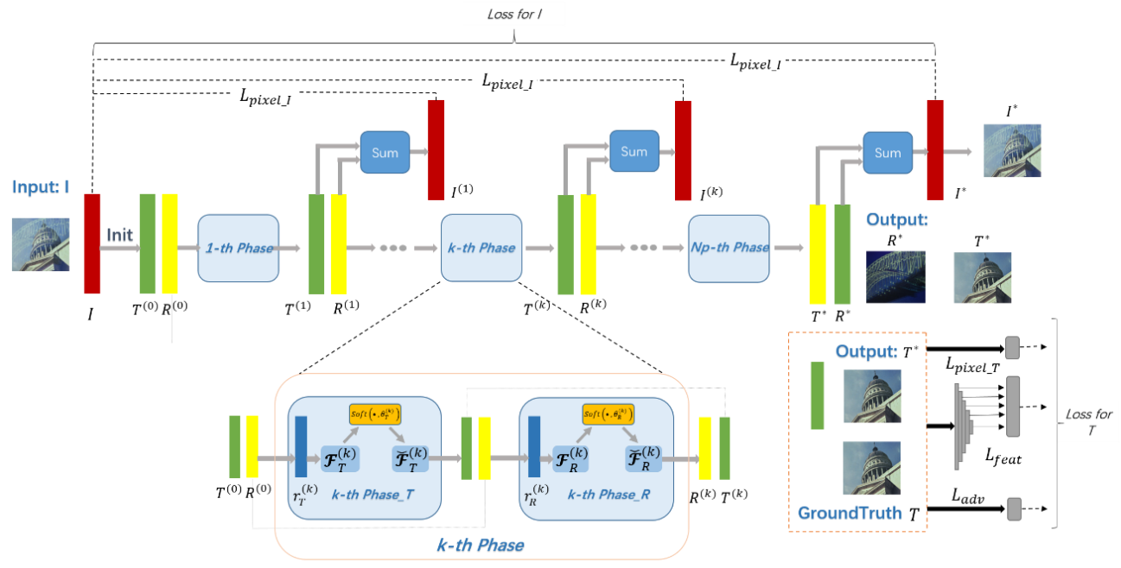

$$L\left(T,R\right)={\left\|I−T−R\right\|}_{2}^{2}+λρ\left(T\right)+γφ(R)$$